Martes
15
de noviembre

6° de Primaria
Historia

El mar Mediterráneo: Un espacio de intercambio

Aprendizaje esperado: reconoce la importancia del mar Mediterráneo en el desarrollo del comercio y la difusión de la cultura.

Énfasis: reconoce la importancia del Mediterráneo para el comercio y la difusión de las culturas antiguas y el surgimiento de las civilizaciones griega y romana.

¿Qué vamos a aprender?

Aprenderás a reconocer la importancia del mar Mediterráneo en el desarrollo del comercio y la difusión de la cultura.

Para explorar más sobre el tema, puedes consultar el libro de texto Historia de 6º, se explica el tema a partir de la página 36.
https://libros.conaliteg.gob.mx/20/P6HIA.htm#page/36

¿Qué hacemos?

A continuación te presentamos información y algunas actividades que te ayudarán a reconocer la importancia del Mediterráneo para el comercio y la difusión de las culturas antiguas y el surgimiento de las civilizaciones griega y romana.

Desde que los seres humanos comenzaron a establecerse como comunidades sedentarias a finales del Neolítico, buscaron la manera de asentarse cerca de cuerpos de agua, como lo han estado viendo desde hace varias clases, en gran medida, por la agricultura.

En clases anteriores vimos que las primeras comunidades agrícolas necesitaban agua para las plantas que cultivaban.

Como bien recuerdas, civilizaciones como las que estudiamos en sesiones anteriores se asentaron cerca de los ríos, repasemos un poco, para ello, observemos las siguientes imágenes.

- Este es el río Éufrates, que dotaba de agua a ciudades como Sumeria, Asiria y Babilonia, es decir, la parte del territorio de Mesopotamia.
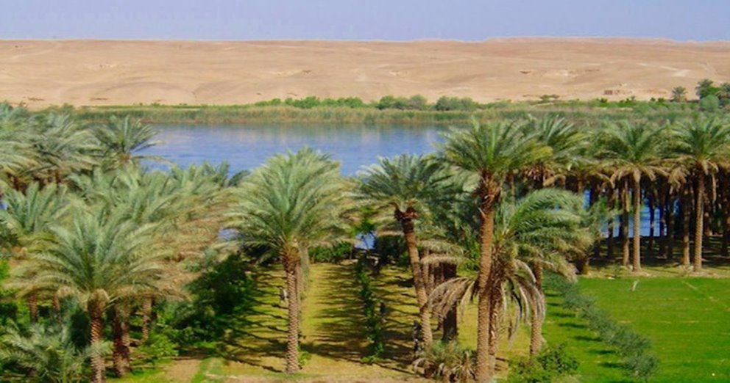

- Aquí está el río Tigris, que junto con el Éufrates rodeaban Mesopotamia, que como recordarás significa: “La tierra entre dos ríos”.
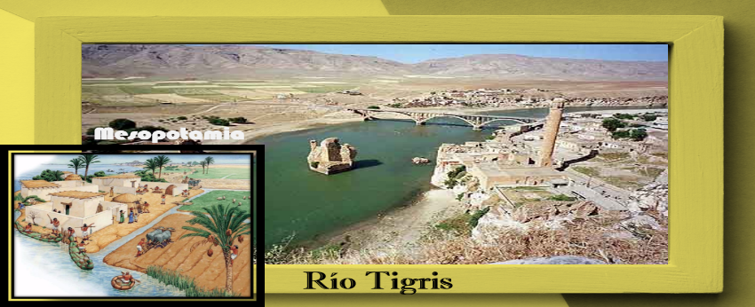

- Está el río Nilo, un oasis en medio de desiertos, que permitió que la civilización egipcia aprovechara sus cauces para la agricultura y el comercio.
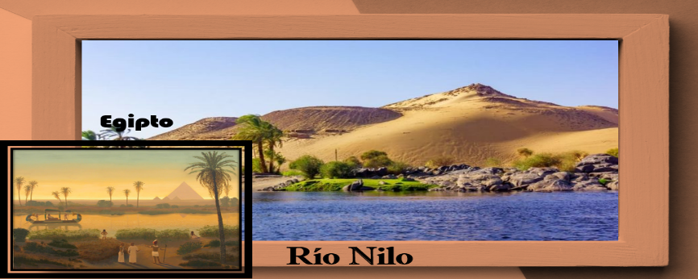

- Este es el río Indo que, junto a otros ríos de la zona, ayudaron al desarrollo de aldeas como Harappa, Lothal, Mohenjo-Daro y Mehrgarh, que juntas formaron la cultura del valle del Indo.
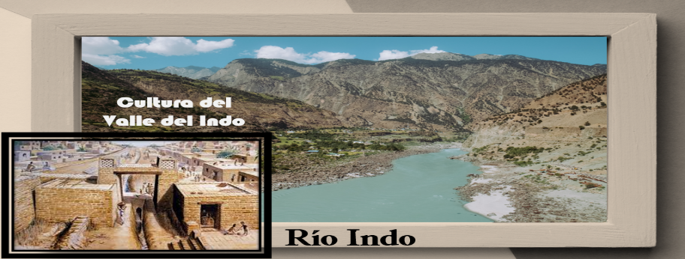

- Por último está el río Hoang -Ho o Río Amarillo, uno de los ríos más grandes del mundo; a su alrededor se establecieron diversas tribus que se desarrollaron hasta convertirse en la dinastía Xia.
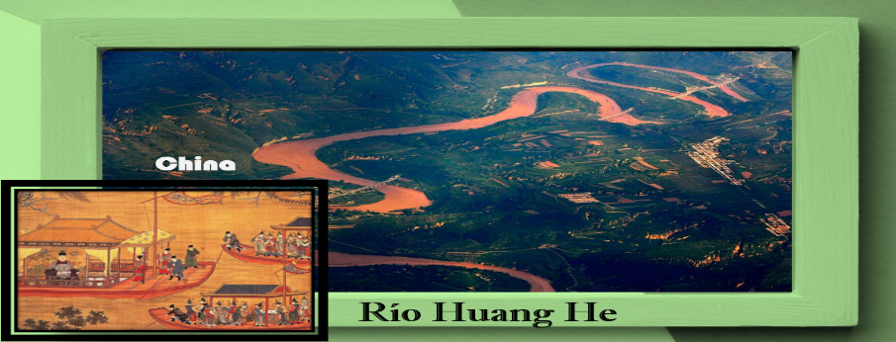

El mar Mediterráneo fue primordial en el desarrollo de las primeras civilizaciones, el agua jugó un papel fundamental, ya sea de ríos o mares.

Actividad 1

Tenemos una propuesta para que este tema quede muy claro, construyamos un esquema que nos ayude a reconocer la importancia del mar Mediterráneo en el comercio y la difusión de la cultura de las primeras civilizaciones, es momento de poner en práctica lo aprendido en sus clases de Lengua materna en torno a la elaboración de esquemas y a fijarnos bien en los mapas, como han visto en Geografía.

Dibujemos en el centro el mar Mediterráneo y escribamos su nombre.

¿Dónde imaginas que se localiza el mar mediterráneo? toma en cuenta que su nombre significa “el mar en el medio de las tierras”, ya que está localizado justo entre 3 continentes. Observa el siguiente mapa.

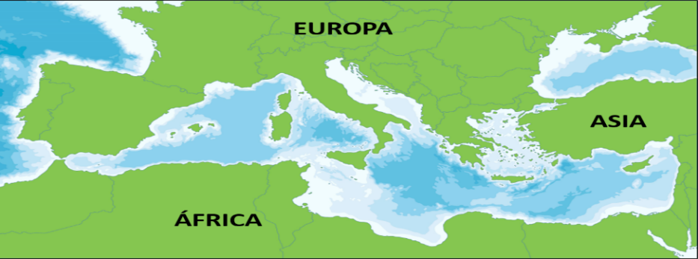

¿Qué continentes identificas alrededor del mar Mediterráneo? fíjate muy bien.

Ahora escribe en tu cuaderno, ¿Cuál es su ubicación? seguro que en casa ya localizaste el mar Mediterráneo.
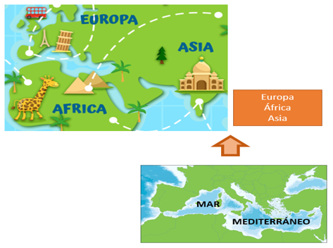

Actividad 2

Ya que identificamos la ubicación del Mar Meditérraneo (al cuál, por cierto, los romanos le llamaban “mar nuestro”, ¿Por qué sería? ahora descubramos qué civilizaciones se desarrollaron en estos continentes y cerca del mar. Observa las siguientes imágenes y distingue a qué civilizaciones pertenecen.

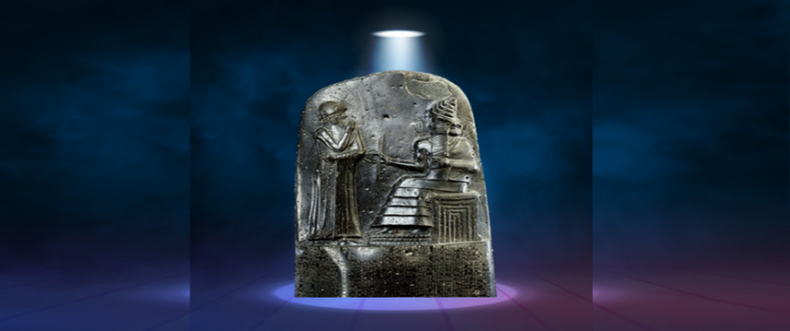

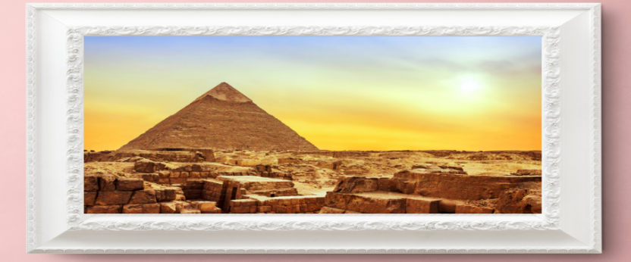

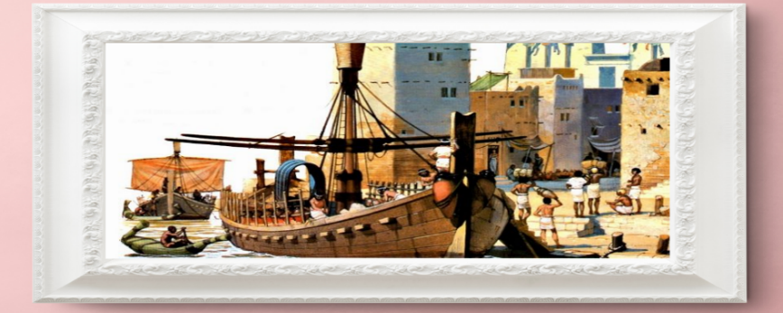

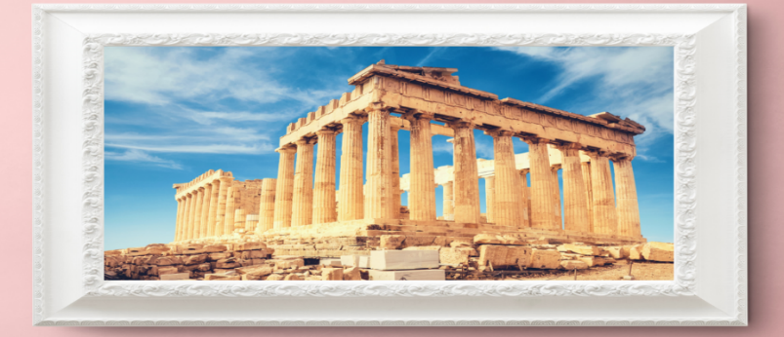

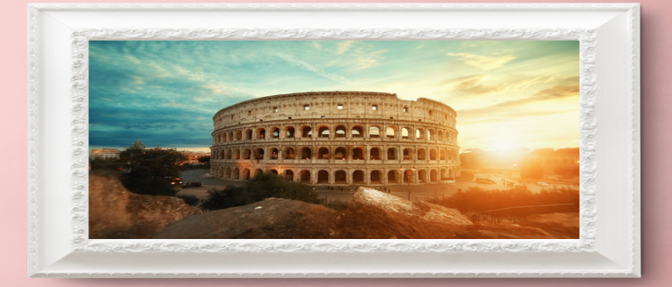

Ordena en tu cuaderno las imágines de acuerdo a las siguiente opciones:

- Este tipo de embarcación me recuerda a los fenicios.
- El Partenón a los griegos.
- El Coliseo a los romanos.
- El código de Hammurabi se relaciona con Mesopotamia.
- Las pirámides, con Egipto.

Registremos las civilizaciones que se desarrollaron cerca del mar Mediterráneo; podemos colocar su nombre y un dibujo o símbolo para representarlas. Esto nos ayudará a tener claro el panorama de cómo surgieron las civilizaciones y comprender mejor cómo se fueron relacionando unas con otras.

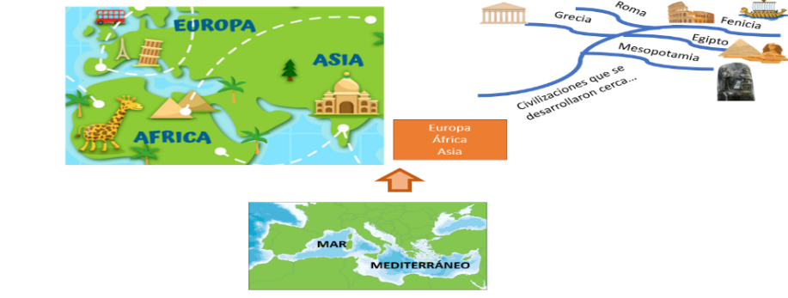

Estos primeros asentamientos humanos que se desarrollaron, hasta el punto de convertirse en grandes civilizaciones, pudieron establecerse, subsistir y crecer gracias a la agricultura, como lo hemos venido estudiando. Te vamos a explicar con un sencillo ejemplo:

Imagina que ya que tienes comida para ti y para tu familia gracias a la agricultura, la domesticación de animales y la pesca, descubres que puedes almacenar más comida, animales y peces de los que realmente necesitas para sobrevivir.

Imagina ahora que hay otras familias interesadas en los alimentos que cultivas, los animales que domesticas y los peces que pescas, ¿Qué harías? Podrías cambiárselos por algún otro alimento o animal que ellos posean, así es como inician el trueque y el comercio.

El trueque es un intercambio que empezó entre personas y luego se extendió a ciudades y civilizaciones.

Aquí destaca el papel que desempeñó el mar Mediterráneo como principal vía de comunicación y comercio.

Vamos a registrar en nuestro esquema una de los principales usos que le dio el ser humano al Mar Mediterráneo: El comercio y la comunicación entre civilizaciones.

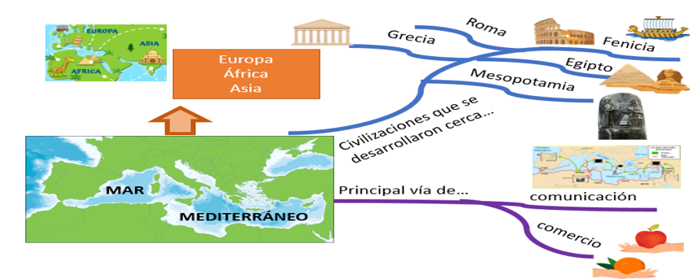

El comercio, impulsado por los fenicios, egipcios y la cultura del valle del Indo, promovió el surgimiento de la navegación, primero a través de los ríos y luego del mar.

Esto impulsó el desarrollo acelerado, principalmente de las poblaciones con puerto, al que llegaban productos y mercancías provenientes de otras ciudades.

Aún en la actualidad muchos productos que vendemos y compramos se transportan por vía marítima.
Se trata de uno de los medios de transporte comercial más antiguos del mundo.

¿Sabías qué los fenicios fueron los primeros en navegar el mar con fines comerciales?

Navegaban desde la franja litoral sirio libanesa, hasta el estrecho de Gibraltar.

La primera civilización en surcar el mar Mediterráneo para el comercio fue la fenicia.
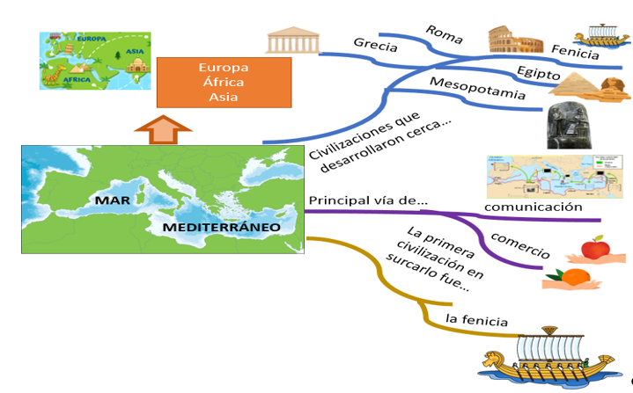

Muy bien, trata de ir completando tu propio esquema para estudiar después todo esto que estamos aprendiendo y sea más fácil repasar todos los conceptos.

Es muy interesante comprender cómo estos cuerpos de agua permitieron a las primeras civilizaciones el intercambio cultural y comercial.
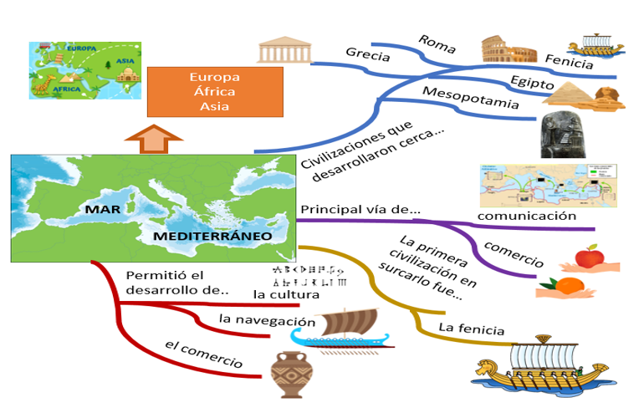

Una franja litoral es la costa, justo donde termina el mar e inician las grandes extensiones de arena. Los fenicios recorrían la costa de Chipre hasta Cádiz, pasando por Sicilia, Cerdeña y el norte de África, al decaer esta civilización, Cartago tomó el control económico y cultural de la ruta.

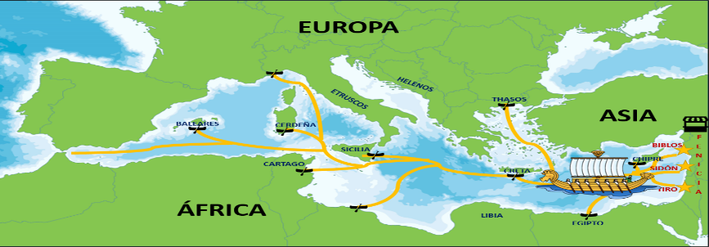

Los fenicios conectaron las culturas de oriente y occidente.
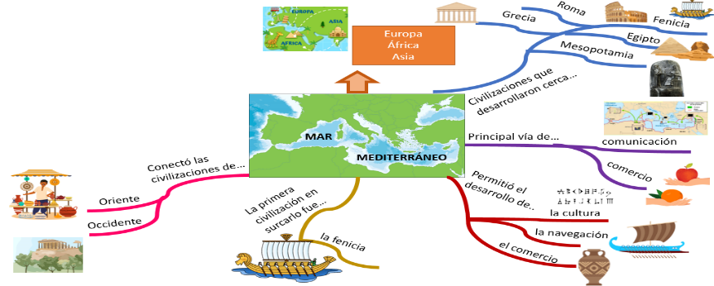

¿Recuerdas que en clases pasadas se habló del alfabeto como prueba del intercambio cultural entre fenicios y griegos?

Para poder hacer tratos comerciales necesitaban entenderse, algo así como le ocurre hoy, nosotros nos beneficiamos si aprendemos una lengua extranjera (inglés, por ejemplo) y en otros países español para poder realizar acuerdos comerciales.

Sigue trabajando en el esquema, anota los puertos de intercambio de mercancía más relevantes del Mediterráneo.

Entre los principales podemos contar a Creta, Egipto, Biblos, Cartago, Chipre y Rodas.

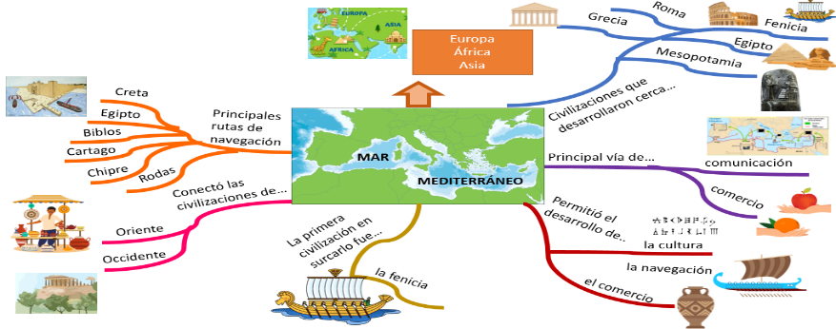

Hasta aquí llegaremos el día de hoy. Continuaremos con el tema la siguiente clase, para conocer sobre las mercancías que intercambiaban y la ubicación de las civilizaciones agrícolas de Oriente y del Mediterráneo.

Para cerrar, reflexionemos sobre la trascendencia del Mar Mediterráneo para el desarrollo de las primeras civilizaciones.

De lo que aprendiste hoy podemos decir que, además de los ríos que ya habíamos visto, los mares fueron determinantes para el desarrollo comercial y el intercambio cultural entre los pueblos.

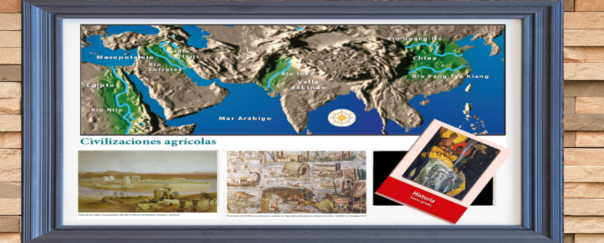

El reto de hoy:

Leer el mapa “Civilizaciones agrícolas”, en la página 36 del libro de texto, para fortalecer lo visto en clase. Allí podrás localizar las primeras civilizaciones agrícolas y su cercanía con los ríos y el mar.

Pasa a las páginas 38 y 39, observa las imágenes de la ribera del río Nilo y responde la pregunta, ¿Cómo influyó la naturaleza en el desarrollo de los primeros pueblos?

Si en tu casa hay libros relacionados con el tema, consúltalos, así podrás saber más. No te preocupes si no cuentas con estos materiales. En cualquier caso, platica con tu familia sobre lo que aprendiste, seguro les parecerá interesante.

¡Buen trabajo!

Gracias por tu esfuerzo.

Para saber más:
Lecturas

https://www.conaliteg.sep.gob.mx/primaria.html

